A HUN-REN SZBK munkatársai antibiotikum rezisztencia gének előfordulását és kifejeződési mintázatait vizsgálták ipari méretű biogáz üzemekben
Wirth Roland és munkatársai, a HUN-REN Szegedi Biológiai Kutatóközpont Növénybiológiai Intézet Mikrobiális és Növényi Genomika Kutatócsoport Maróti Gergely vezette laboratóriumában az anaerob biodegradációs mikrobiomok antibiotikum rezisztencia génjeit (ARG) vizsgálták ipari méretű biogáz üzemekben. A tanulmányban bemutatták, hogy az anaerob környezetben az antibiotikum rezisztencia gének előfordulási gyakorisága és aktivitása között csak korlátozott összefüggés van. Bizonyos rezisztencia gének „csendes génként” viselkednek a vizsgált anaerob degradációs körülmények között. A kutatás rámutatott, hogy a potenciálisan patogén mikrobák rezisztencia génjeinek kifejeződése, aktivitása jelentősen kisebb, mint a mikrobiom nem patogén baktériumaiban található ARG-k. Ebből arra lehet következtetni, hogy a különféle szerves anyagok anaerob kezelése, lebontása hatékonyan csökkenti a potenciálisan patogén mikrobák által hordozott antibiotikum rezisztencia gének okozta rizikót. A kutatás eredményeit a Water Research folyóiratban közölték a szerzők.
A mikrobák antibiotikumokkal szembeni ellenállóképességre kifejlesztett génjei ősi eredetűek. Azonban az antropogén hatás szelekciós nyomást gyakorol a különféle antibiotikum rezisztenciát hordozó mikrobákra. Az ember által alkalmazott antibiotikumokkal párhuzamosan egyre nő az antibiotikumokkal szemben ellenálló, patogén mikrobák által jelentett veszély is. Az anaerob degradáció, --mely során a tiszta és fenntartható energiahordozó, a biometán keletkezik-- egyben különféle szerves anyagokat feldolgozó bioremediációs eljárás is. Ezzel az eljárással hatékonyan csökkenthető a különféle szennyvizekben található patogén baktériumok mennyisége. Azonban a különféle szerves anyagok hatékony lebontásához meghatározott idő szükséges, így a patogén és emberre veszélytelen mikrobák között a különféle antibiotikum rezisztencia gének cseréje történhet meg. A tudományos ismereteink az anaerob környezetben élő mikroorganizmusok antibiotikum rezisztenciájával kapcsolatban azonban korlátozottak. A vizsgálatot az nehezíti, hogy a legtöbb anaerob környezetben élő mikroorganizmus nem képes megélni mikrobiális partnerek nélkül. Így az ilyen közösségekben megtalálható antibiotikum rezisztenciát hordozó mikrobák azonosítása speciális megközelítést igényel. Az egyre fejlettebb metagenomikai eljárások és bioinformatikai algoritmusok megoldást nyújthatnak ennek a problémának a megoldására. Ebben a tanulmányban a szerzők ipari méretű biogázreaktorokból származó metagenom és metatranszkriptom adatok feldolgozásával mikroba genomokat rekonstruáltak, valamint azonosították az ezekben megtalálható antibiotikum rezisztencia géneket és azok expressziós aktivitását.
A kutatás eredményei rávilágítottak arra, hogy az anaerob környezetben élő mikroorganizmusok sokféle, antibiotikum rezisztenciához köthető géneket hordoznak. Ezek között a legelterjedtebbek az úgynevezett multidrog rezisztencia családba tartozó gének. Ezek olyan gének, amik sejtmembránba ágyazódó fehérjéket kódolnak, melyek többféle antibiotikum sejtből való kipumpálására képesek. Emellett az emberre veszélyes mikrobák patogenitását növelik olyan anyagok kijuttatásával a sejtből, mely elősegíti a sejtek összetapadását, így növelve az antibiotikumokkal szembeni ellenállóképességüket. A szerzők kiemelik, hogy az antibiotikum rezisztencia gének relatív számossága és aktivitása (kifejeződése) között korlátozott összefüggés van. Ez azt jelenti, hogy anaerob degradációs körülmények között nem minden antibiotikum rezisztencia gén fejeződik ki. A kutatás kitér az antibiotikum rezisztenciagének elhelyezkedésére is, mely eredmények azt mutatták, hogy a legtöbb ARG a bakteriális kromoszómán található, azonban a plazmidokon hordozott rezisztencia gének aktivitása magasabb. Ezek az eredmények kiemelik a génexpressziós elemzés jelentőségét az ARG-k által jelentett kockázatok értékelésében. A megfigyelt rezisztencia gének aktivitása arra enged következtetni, hogy a természetes és antopogén hatás egyaránt felismerhető a különféle szennyvizeket feldolgozó mikrobiomokban. Az eredmények alapján az anaerob kezelés hatékony a potenciálisan patogén mikrobák rezisztencia génjeinek aktivitásának csökkentésében. Azonban egyes, emberre veszélyes mikroba csoportok, mint például a Staphylococcus fajok ellenállónak bizonyultak az anaerob degradációs kezelésre. Ez az eredmény a szennyvízkezelés, a szennyvíz bioremediáció további fejlesztésének szükségességét emeli ki.
Sajtókapcsolat:
- Siklós László tudományos titkár, kommunikációs referens, kutatóegység-vezető
- +36 62 599 763
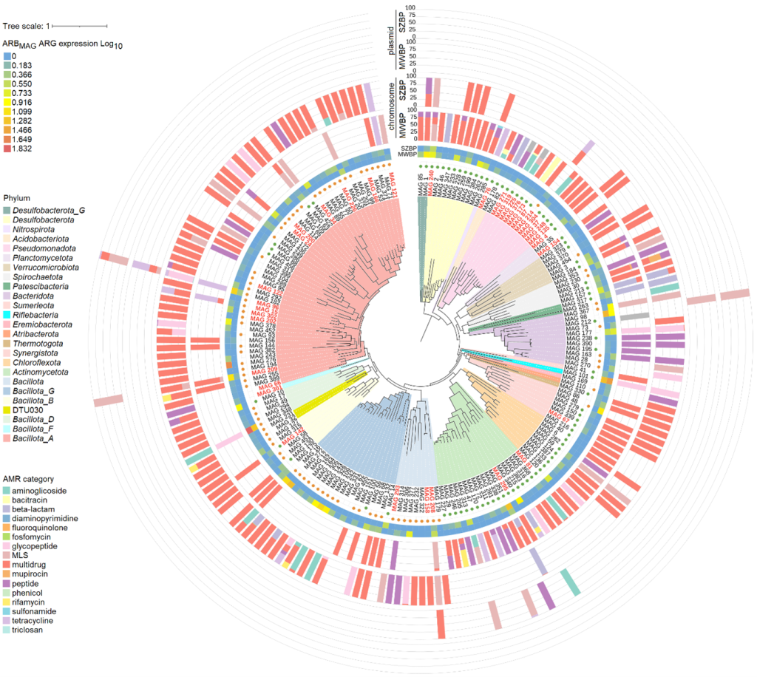 | © HUN-REN SZBK
Eredeti tartalom: Szegedi Biológiai Kutatóközpont
Továbbította: Helló Sajtó! Üzleti Sajtószolgálat
Ez a sajtóközlemény a következő linken érhető el:

